花蓮縣花蓮市明廉國民小學107學年度第2學期
第2次（ 數學 ）學習領域課程教學研究會議紀錄
一、會議時間：（108）年（5）月（15）日 14：00 ~15：00
二、會議地點： 四年三班教室
三、會議主席： 潘建宏老師 四、會議記錄：李秉儒老師
五、出席教師簽到：詳如簽到表。
六、會議議題討論：
議題：請由所屬領域的角度出發，檢視本校107學年度的課程規
劃、設計、實施、結果等面向，提請討論。
說明：討論內容可以針對學校整體課程在執行落實、課程實施的
困難、課程目標達成情形、教師教學需求、教師專業進修
成長實施、家長學生的反應等面向。

◎課程實施:有時為了配合課程的統整需求，老師們會將上課的單元
順序做微調，將同概念的單元順序連貫在一起，學生比
較容易建立起清晰、統整的概念。

◎教師教學需求:希望學校能調查、整合學校現有的教具，讓多餘、
閒置的教具發揮功能，成為教師教學的得力助手。

◎教師專業進修成長實施:教師的週三進修研習主題，多偏重語文領
域，希望能多辦理數學領域的研習，以增
進數學領域的專業素養。

七、臨時動議：

八、會議照片
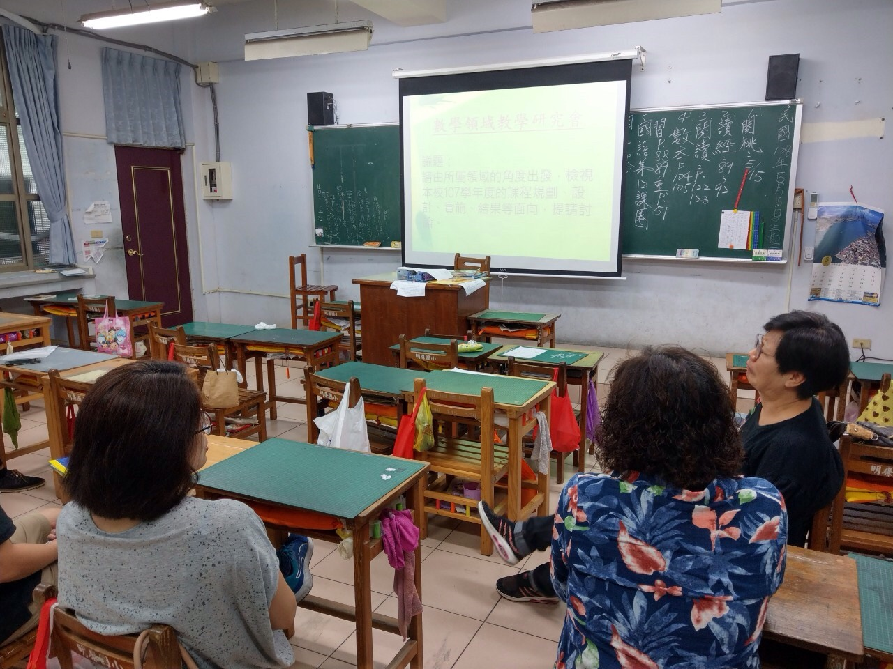
照片說明：主席報告此次的會議議題
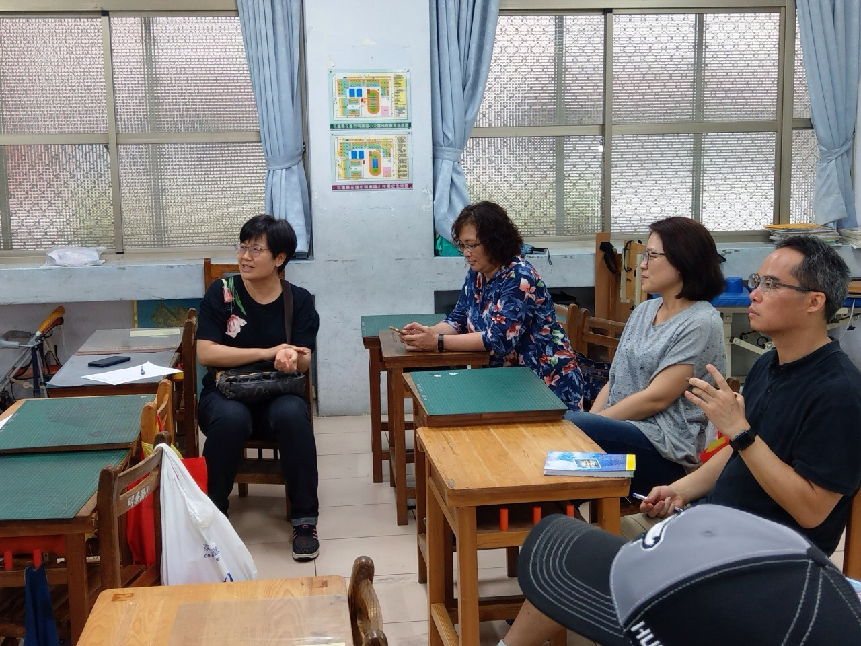
照片說明：教師們針對會議議題做討論

